10. 10. 2014

Životní pohoda českých obyvatel

**Stále častěji je v souvislosti s hodnocením životních podmínek domácností a jejich členů kladen důraz na subjektivní názory respondentů. Jsou obyvatelé České republiky spokojeni se svým životem? Cítí se v okolí svého bydliště bezpečně? Jaké jsou jejich vyhlídky do budoucna? Odpovědi na tyto a další otázky poskytují výsledky modulu na téma životní pohoda, který byl v roce 2013 součástí šetření *Životní podmínky*.**

**Téma well-being v šetření Životní podmínky**

Termín **well-being** není snadné jednoslovně přeložit do češtiny a shoda na překladu nepanuje ani u odborné veřejnosti, která se výzkumem well-beingu zabývá. Nejčastěji se termín well-being do češtiny překládá jako osobní pohoda, pocit životní pohody, životního blaha, blahobyt apod. Jindy se termín do češtiny nepřekládá a používá se původní anglický termín.

Tematicky zaměřený modul, tedy část dotazníku obsahující každý rok jiné otázky, týkající se aktuálních problémů ve společnosti, které souvisí s životními podmínkami, se v roce 2013 zabýval právě tématem well-beingu. Jeho výsledky za Českou republiku jsou prezentovány na následujících stránkách. V rámci tohoto modulu bylo zařazeno celkem deset otázek, jež se týkaly **celkové spokojenosti se životem** a jeho různými oblastmi, **smysluplnosti života**, **pocitů a nálad** v posledních čtyřech týdnech, **osobních vztahů**, **důvěry v lidi i různé instituce** a **očekávání do budoucna**.

**Spokojenost se životem**

Nejprve byli respondenti dotazováni na to, jak jsou spokojeni se svým životem jako celkem i s jeho vybranými oblastmi (bydlením, finanční situací, se zaměstnáním, osobními vztahy, životním prostředím atd.). Odpovídali na stupnici od 0 do 10, kdy 0 znamenala *zcela nespokojen* a 10 *zcela spokojen*. Spokojenost se zaměstnáním a s dobou dojíždění do zaměstnání hodnotily pouze osoby, které byly v době šetření zaměstnané, tedy zhruba 5 tisíc osob.

Hodnocení celkové spokojenosti se životem se podle pohlaví příliš nelišilo. Průměrná známka u osob, které na danou otázku odpověděly, byla pro muže a ženy velmi podobná, a to 7,0 pro ženy a 6,9 pro muže. Pouze každá desátá osoba uvedla horší známku než 5, která je na uvedené stupnici hodnocení středovou hodnotou a dala by se tedy označit jako odpověď ani spokojen/a, ani nespokojen/a. Nejčastěji uváděnou hodnotou byla osmička, kterou uvedla téměř čtvrtina osob, další pětina osob hodnotila spokojenost se svým životem ještě lepšími známkami, a to 9 a 10. Z výsledků tedy vyplývá, že lidé v České republice jsou relativně spokojeni se svým životem.

Graf : Podíly osob podle známky, kterou hodnotily spokojenost se svým životem, ČR, 2013



Zajímavé výsledky přináší analýza podle ekonomické aktivity respondentů. Nejméně spokojeni se svým životem byli nezaměstnaní, jejichž průměrná známka byla 5,4, za nimi následovali důchodci s průměrnou známkou 6,4. Vyšší než průměrnou známku z celkového počtu osob měly pracující osoby (7,2), osoby v domácnosti a ostatní ekonomicky neaktivní (7,5) a nejvíce spokojeni se svými životy byli studenti s průměrnou známkou 8,0.

Tomu odpovídá i struktura hodnocení podle věku respondentů, kdy průměrná známka dotazovaných ve věku 16 až 24 let dosahovala 7,7, poté klesala až do věku 55–59 let, kdy dosáhla svého minima (6,4), u osob 60letých a starších pak v průměru činila 6,6.

Z regionálního hlediska byli lidé se svým životem nejspokojenější v Praze, Královéhradeckém a Plzeňském kraji. Naopak nejméně spokojeni byli obyvatelé Pardubického kraje s průměrným hodnocením na úrovni 6,4. Druhou nejnižší spokojenost vyjádřili respondenti v Ústeckém kraji a dále obyvatelé Olomouckého kraje. Míra spokojenosti se životem v jednotlivých krajích ČR je vyjádřena na mapě 1.

**Mapa 1: Průměrná známka spokojenosti s životem v krajích ČR, 2013**

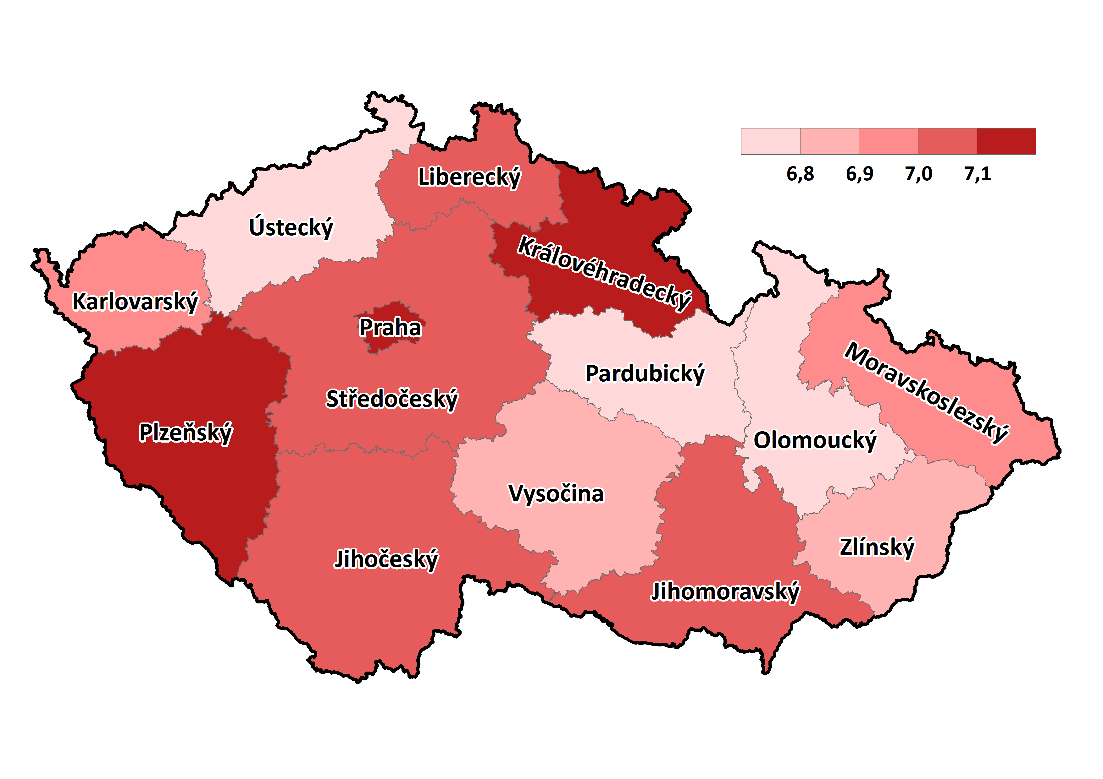

Kromě celkové spokojenosti se životem jsme se respondentů ptali také na hodnocení jejich spokojenosti s vybranými oblastmi života, např. s jejich bydlením, volným časem, finanční situací domácnosti, u pracujících s jejich zaměstnáním a dobou dojíždění do zaměstnání.

**Graf 2: Průměrné hodnocení vybraných oblastí života dle pohlaví, ČR, 2013**



Nejmenší spokojenost pociťují lidé v České republice se svou finanční situací, kterou v průměru hodnotili známkou 6,0. Menší spokojenost je patrná také u volného času, resp. množství času, který respondenti mají na činnosti, které je baví. Nemusí to tedy znamenat, že jsou nespokojeni s náplní jejich volného času, ale pociťují nedostatek volného času k provádění aktivit, které je baví. Nejvyšší míra spokojenosti panuje s osobními vztahy, u kterých průměrná známka dosáhla 8,1. Vyšší spokojenost projevili obyvatelé České republiky také se svým bydlením, v průměru mu přidělili známku 7,7. Míra spokojenosti mezi muži a ženami se v zásadě nelišila. Ženy byly mírně spokojenější se svými osobními vztahy, muži naopak se svou finanční situací a se svým zaměstnáním.

Ve všech sledovaných oblastech života byl nízký podíl absolutně nespokojených osob (osob, které uvedly známku 0), a to maximálně 1 %, s výjimkou finanční situace, se kterou nebylo vůbec spokojeno 2,5 % žen a 2,0 % mužů, a s časem na volnočasové aktivity, se kterým nebylo spokojeno 1,3 % žen (a pouze 0,8 % mužů).

Míra spokojenosti s bydlením úzce souvisela s právní formou užívání bytu. Nejspokojenější byly osoby, které žily v domě nebo bytě, jež byl ve vlastnictví domácnosti, a to včetně družstevních bytů. Nejvyšší spokojenost vyjádřily osoby žijící ve vlastním domě. Průměrná hodnota spokojenosti vlastníků nemovitostí, ve kterých žili, činila 8,0. Naopak nejméně spokojeni se svým bydlením byly osoby žijící v pronájmu. Jejich průměrná známka byla na úrovni 6,5.

**Graf 3: Podíly osob podle známky, kterou hodnotily spokojenost s bydlením podle právní formy užívání bytu, ČR, 2013**



**Pocity**

Se subjektivním hodnocením života a jeho jednotlivých oblastí pochopitelně souvisí i pocity, které respondenti prožívají. My jsme se respondentů ptali na pocity štěstí, smutku, pohody a klidu, nervozity a špatné nálady. Respondenti uváděli, jak často zmíněné pocity měli v průběhu předchozích čtyř týdnů. Na výběr měli z následujících možností: *stále, často, občas, málokdy* a *nikdy*. Jak často jednotlivé pocity dotázaní měli, znázorňuje graf 4.

Z negativních pocitů nervozity, skepse a smutku a špatné nálady převažovaly pocity nervozity, naopak nejméně často respondenti cítili skepsi a smutek. Nervozitu alespoň někdy pocítila více než polovina dotázaných, špatnou náladu měly během posledních 4 týdnů alespoň někdy dvě pětiny respondentů a skepsi nebo smutek pocítila zhruba třetina osob. Nervozitu během posledních 4 týdnů nepocítila zhruba desetina dotázaných, špatnou náladu necelá pětina a skepsi a smutek necelá čtvrtina. Naopak klid, pohodu a štěstí pociťovala stále nebo často zhruba polovina dotázaných. Tyto pocity v posledních 4 týdnech nikdy nepocítila asi desetina respondentů.

**Graf 4: Podíly osob podle toho, jak často měly v posledních 4 týdnech vybrané pocity, ČR, 2013**



**Důvěra a osobní vztahy**

Důvěra byla hodnocena na škále od 0 (vůbec) do 10 (zcela). Nejprve jsme se respondentů ptali, do jaké míry se dá důvěřovat lidem. Průměrná známka činila 5,3. Pětkou důvěru v lidi hodnotilo nejvíce respondentů, a to 29,0 %. Ženy se mírně častěji než muži domnívaly, že se dá lidem důvěřovat. Průměrná známka udělená ženami byla 5,4, zatímco muži 5,2. Rozložení hodnocení důvěry v lidi na škále 0 až 10 je znázorněno na následujícím grafu. Průměrné hodnocení s věkem postupně klesalo, minima (5,0) dosáhlo ve věku 55 až 64 let, a poté opět mírně vzrostlo.

**Graf 5: Podíly osob podle známky, kterou hodnotily, do jaké míry se dá lidem důvěřovat, ČR, 2013**



Respondenti dále hodnotili jejich důvěru v Policii ČR, ve státní systém ČR a v právní systém ČR. Nejvyšší míru důvěry projevili respondenti v Policii ČR, jejíž průměrná známka dosáhla hodnoty 4,9. Policii ČR byla nejčastěji udělena známka 5, a to v téměř čtvrtině případů. Nižší známku než pětku uvedly téměř dvě pětiny respondentů, stejný podíl respondentů uvedl známku vyšší než pět. Nejnižší známku (0), a tedy odpověď *vůbec nedůvěřuji* uvedlo 5,0 % respondentů, zatímco plnou důvěru Policii ČR projevilo pouze 1,6 % respondentů.

Průměrné hodnocení právního a státního systému ČR bylo na podobné úrovni, a to 3,7, resp. 3,6. I u hodnocení těchto dvou systémů byla nejčastěji uvedenou hodnotou pětka, kterou uvedla téměř pětina respondentů. Nižší známku než pětku uvedly tři pětiny respondentů, vyšší známkou než pětkou důvěru v tyto systémy hodnotila pouze pětina osob. Vůbec nedůvěřuje právnímu, resp. státnímu systému ČR 12,7 %, resp. 14,4 % respondentů.

**Graf 6: Podíly osob podle známky, kterou hodnotily důvěru v Policii ČR, státní systém ČR a právní systém ČR, ČR, 2013**



V rámci dotazníku byli respondenti rovněž dotázáni, zda mají někoho, komu se mohou svěřit se svými osobními záležitostmi a dále, zda by mohli v případě potřeby požádat své přátele, příbuzné nebo známé o pomoc. Téměř 95 % osob, které na dané otázky odpovídalo, odpovědělo kladně. Z hlediska pohlaví odpovídaly mírně častěji kladně ženy (95 %) než muži (93 %). S rostoucím věkem se podíl kladných odpovědí mírně snižoval, nikoli však dramaticky. Nepotvrdila se tak domněnka o osamělém stáří.

Nejvyšší rozdíly byly patrné z hlediska vzdělání, kde platila přímá úměra, tedy čím vyšší vzdělání respondent měl, tím spíše se měl komu svěřit se svými osobními záležitostmi a v případě potřeby mohl své příbuzné, přátele či známé požádat o pomoc.

Téměř desetina nezaměstnaných osob se domnívá, že nemá nikoho, komu by se mohla svěřit se svými osobními záležitostmi a že by v případě potřeby nemohli požádat své příbuzné, přátele či známé o pomoc. Tento fakt by však mohl souviset spíše s tím, že se nezaměstnaní za svou situaci stydí, a proto by se zdráhali své příbuzné, přátele či známé požádat o pomoc. Menší podíl kladných odpovědí byl patrný také u osob v důchodu a naopak studenti se nejčastěji domnívali, že se mají komu svěřit s osobními záležitostmi a že v případě potřeby mohou požádat o pomoc.

**Bezpečnost v okolí bydliště**

Pocit bezpečí v místě bydliště je jednou z významných součástí celkové spokojenosti nejen s bydlením, ale i obecně se životem. I my jsme se v rámci modulového dotazníku na téma well-being ptali respondentů, jak bezpečně se cítí v okolí jejich bydliště po setmění. Na výběr byly možnosti *zcela* *bezpečně*, *spíše* *bezpečně*, *nepříliš* *bezpečně* a *vůbec ne bezpečně*. Nejčastější odpověď, kterou zvolila více než polovina respondentů, byla odpověď *spíše bezpečně*. Pocit úplného bezpečí měla více než pětina dotázaných. Stejný podíl osob uvedl, že se po setmění v okolí svého bydliště necítí příliš bezpečně a necelých pět procent dotázaných si nepřipadá bezpečně vůbec. Lidé v České republice si tedy připadají v okolí jejich bydliště relativně bezpečně. Tři čtvrtiny z nich se cítí buď zcela bezpečně, nebo spíše bezpečně. Pocit bezpečí se s narůstajícím věkem snižoval.

Odpovědi respondentů se lišily v závislosti na typu domu, ve kterém žili. Lidé žijící v rodinných domcích či dvojdomcích se v okolí svého bydliště cítí bezpečněji než respondenti žijící v bytových domech. Zhruba čtvrtina obyvatel rodinných domků se cítila zcela bezpečně, zatímco u obyvatel bytových domů to byla pouze necelá pětina osob (17,2 %). Nepříliš bezpečně se v okolí svého bydliště cítilo 14,0 % osob bydlících v rodinných domech a téměř čtvrtina respondentů, kteří žijí v bytových domech (23,4 %). Vůbec ne bezpečně se cítila necelá čtyři procenta osob z rodinných domů a více než pět procent obyvatel bytových domů.

S tím souvisí i struktura podle velikosti obce. Nejbezpečněji se cítí obyvatelé menších obcí, s rostoucí velikostí obce klesá podíl osob, které se cítí v okolí svého bydliště bezpečně a naopak roste podíl těch, které se příliš bezpečně necítí. Podíl osob, které se cítí v okolí svého bydliště zcela bezpečně, klesal z 30,7% v obcích do tisíce obyvatel na 16,0 % v obcích nad 50 tisíc obyvatel. Podíl osob, které nemají v okolí svého bydliště pocit bezpečí (cítí se nepříliš bezpečně nebo vůbec ne bezpečně), se naopak zvyšoval, a to z 15,5 % v obcích do tisíce obyvatel na 30,5 % v obcích s padesáti až sto tisíci obyvateli, podíl v obcích se sto tisíci a více obyvateli je pak mírně nižší, a to 28,0 %.

Z územního hlediska byl nejvyšší podíl obyvatel, kteří se cítili v okolí svého bydliště zcela bezpečně, v regionu Severovýchod, a to více než čtvrtina (28,5 %). Téměř čtvrtina osob se cítila zcela bezpečně také v regionech Jihovýchod (24,6 %) a Střední Morava (23,8 %). Nejnižší podíl respondentů, kteří se v okolí svého bydliště po setmění cítí zcela bezpečně, byl v regionu Moravskoslezko (15,3 %), Praha (15,6 %) a Střední Čechy (16,7 %). Osob, které se cítí v okolí svého bydliště spíše bezpečně, byla ve všech regionech zhruba polovina. Obyvatel, kteří se v okolí svého bydliště cítí nepříliš bezpečně, případně vůbec ne bezpečně, bylo nejvíce v regionu Moravskoslezsko, a to více než třetina (33,6 %) a necelá třetina v regionu Severozápad (32,3 %). Nejnižší podíl obyvatel, kteří se cítí nepříliš bezpečně a vůbec ne bezpečně, byl v regionech Jihovýchod (15,8 %) a Severovýchod (16,7 %).

**Mapa 2: Podíl respondentů, kteří se v okolí svého bydliště necítí po setmění bezpečně*, regiony ČR, 2013**

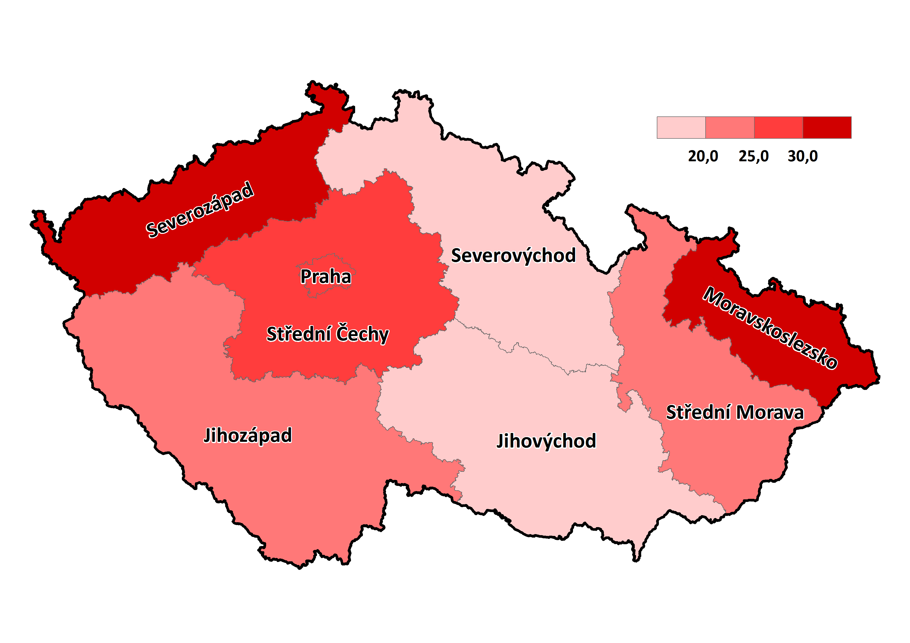

*\*respondenti, kteří vybrali jednu z odpovědí nepříliš bezpečně nebo vůbec ne bezpečně*

**Vyhlídky do budoucna**

V závěru dotazníku jsme se respondentů ptali na to, jak předpokládají, že by se mohla vyvíjet jejich celková životní situace v následujících 12 měsících. Z celkového počtu osob, které na tuto otázku odpovídaly, jich 13 % uvedlo, že budoucí vývoj nejsou schopny posoudit. Z osob, které uvedly jednu z odpovědí *zlepší se, nezmění se, zhorší se*, se téměř 60 % z nich přiklonilo k variantě, že se jejich situace v následujícím roce nezmění. Pětina osob byla pesimistická a více než pětina osob byla, co se vyhlídek do budoucnosti týká, optimistická a domnívala se, že se jejich celková životní situace zlepší.

Z hlediska pohlaví byli mírně optimističtější muži než ženy, neboť téměř čtvrtina z nich věří, že se jejich celková životní situace zlepší, zatímco ve zlepšení situace věří pouze pětina žen. Čím mladší respondenti byli, tím byli optimističtější. Téměř polovina osob do věku 25 let se domnívala, že se jejich celková životní situace v následujícím roce zlepší a jen necelá desetina z nich se domnívala, že se jejich životní situace naopak zhorší. U této věkové skupiny však byla také nejvyšší míra odpovědí *nedokážu posoudit*, kterou zvolila téměř čtvrtina osob odpovídajících na tuto otázku. Pouze 4 % osob starších 60 let věřila, že se jejich celková životní situace v následujícím roce zlepší, naopak téměř třetina z nich se domnívala, že se situace zhorší.

Tomu odpovídá také struktura odpovědí podle ekonomické aktivity, kdy téměř třetina důchodců se domnívala, že se jejich celková životní situace v příštím roce zhorší, a pouze necelých pět procent z nich věřilo, že dojde k jejímu zlepšení. Nejoptimističtější byli studenti. Specifickou skupinou byli nezaměstnaní, jejichž názory na budoucí situaci byly rozporuplné. Téměř dvě pětiny nezaměstnaných věřily, že se jejich životní situace v následujících 12 měsících zlepší. Na druhou stranu ale téměř čtvrtina nezaměstnaných se domnívala, že se jejich situace ještě zhorší, což je druhý nejvyšší podíl po důchodcích.

**Graf 7: Podíly osob podle předpokládaného budoucího vývoje jejich celkové životní situace v následujících 12 měsících, ČR, 2013**



**Shrnutí**

Z výsledků vyplývá, že lidé v České republice jsou relativně spokojeni jak se svým životem jako celkem, tak s jeho vybranými oblastmi. Nejspokojenější jsou se svými osobními vztahy a s bydlením, naopak menší spokojenost vyjádřili se svou finanční situací. Spokojenost s bydlením úzce souvisí s formou vlastnictví bytu, kdy nejspokojenější se svým bydlením jsou vlastníci bytů a naopak nejmenší spokojenost vyjádřily osoby žijící v pronájmu. Míra spokojenosti mezi muži a ženami se v zásadě neliší, ženy jsou mírně spokojenější se svými osobními vztahy, muži naopak se svou finanční situací a se svým zaměstnáním.

Nejvyšší spokojenost vyjádřili respondenti se svými osobními vztahy, čemuž odpovídá i  vysoký podíl osob, které se mají komu svěřit se svými osobními záležitostmi a které mohou v případě nouze požádat své příbuzné, přátele či známé o pomoc. Na druhou stranu, obecně se lidé v ČR nedomnívají, že se dá lidem důvěřovat. Ještě menší důvěru než v lidi, pociťují Češi v Policii ČR a zejména ve státní a právní systém ČR.

Ačkoli je důvěra v lidi obecně nízká a ještě nižší důvěru cítí obyvatelé ČR v Policii ČR, která by měla chránit jejich bezpečnost, tři čtvrtiny obyvatel se v okolí svého bydliště cítí bezpečně. Pocit bezpečí je úzce spjat s velikostí obce, kdy nejbezpečněji se cítí obyvatelé menších obcí, s rostoucí velikostí obce klesá podíl osob, které se cítí v okolí svého bydliště bezpečně a naopak roste podíl těch, které se bezpečně necítí.

Přestože makroekonomické ukazatele poukazují na zvolna se zlepšující ekonomickou situaci státu, optimistická je, co se budoucnosti týká, pouze pětina obyvatelstva. Tito lidé věří, že se jejich celková životní situace v následujícím roce zlepší. Většina osob se však domnívá, že se jejich současná situace nezmění a pětina se dokonce obává, že se jejich situace ještě zhorší – to si myslí zejména důchodci a nezaměstnaní.

**Autor**

Šárka Šustová

Oddělení sociálních šetření

Tel.: 274 052 547

E-mail: sarka.sustova@czso.cz